Examen VWO
2021

tijdvak 2
vrijdag 18 juni
13.30 – 16.30 uur

wiskunde A

OVERZICHT FORMULES
 | Differentiëren
 | naam van de regel  somregel  verschilregel  productregel  quotiëntregel  kettingregel | functie | afgeleide
 | Logaritmen
 | regel voorwaarde

 |  | Kopgroep
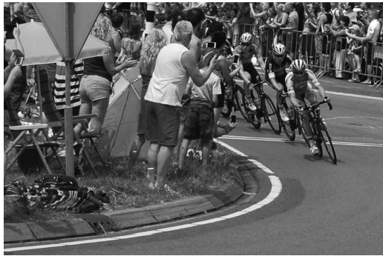
Vlakke etappes van grote meerdaagse wielerwedstrijden, zoals de Tour de France, voltrekken zich vaak volgens hetzelfde patroon. Een groep wielrenners, de vluchters, vertrekt vroeg in de etappe voor een aanval en blijft daarna een aantal uren voor de rest van de wielrenners, het peloton, uit rijden. Deze opgave gaat uitsluitend over vlakke etappes.

Op zeker moment in een bepaalde etappe is er een groep vluchters die met een snelheid van 50 km/uur rijdt. De vluchters zijn op dat moment op 25 km van de eindstreep. Het peloton rijdt met een snelheid van 53 km/uur en is op datzelfde moment nog 28 km van de eindstreep.
3p | 1 | Haalt het peloton de vluchters in voordat zij bij de eindstreep zijn, ervan uitgaand dat zowel de vluchters als het peloton niet harder of langzamer gaan rijden? Licht je antwoord toe.
In het laatste uur van de etappe gaan de wielrenners in het peloton vaak jagen: ze gaan dan nog wat harder fietsen om de vluchters in te halen.
De wiskundige Hendrik Van Maldeghem heeft een formule ontwikkeld waarmee voor vlakke etappes berekend kan worden hoeveel kilometer het peloton nodig heeft om een groep vluchters in te halen.
Als de vluchters een constante snelheid hebben van 50 km/uur, ziet de formule er als volgt uit:
Hierin is:
K het aantal kilometers voor de eindstreep waarop het peloton moet beginnen te jagen om de achterstand nog in te lopen;
a de achterstand van het peloton op het moment dat het jagen moet beginnen, uitgedrukt in uren;
p de snelheid van het peloton tijdens het jagen in km/uur, met p tussen 50 en 75 km/u;
c hangt af van het aantal vluchters s:
- als , dan geldt ,
- als , dan geldt .

Bij deze formule wordt ervan uitgegaan dat het peloton tijdens het jagen met dezelfde constante snelheid blijft rijden.
We gaan er in deze opgave steeds van uit dat de vluchters een constante snelheid hebben van 50 km/uur.

Op een gegeven moment heeft een groep van 8 vluchters 10 minuten voorsprong.
De afstand van het peloton tot aan de aankomst is op dat moment nog 80 km. Het peloton begint op dat moment te jagen.
3p | 2 | Bereken met de formule de minimale snelheid waarmee het peloton moet gaan jagen om de vluchters te kunnen inhalen. Geef je antwoord in een geheel aantal km/uur.

Voor groepen vluchters die uit 10 of meer wielrenners bestaan, en waarmee de achterstand van het peloton 6 minuten is, is de formule te herleiden tot .
Ook hier nemen we aan dat het peloton altijd rijdt met snelheden tussen 50 en 75 km/uur.
Voor de afgeleide geldt: .
4p | 3 | Toon aan dat deze formule van de afgeleide volgt uit de formule van K.
 |  | De afstand K, benodigd om de vluchters in te halen, wordt steeds kleiner als de snelheid p van het peloton hoger wordt.
4p | 4 | Toon dit aan met behulp van een schets van de grafiek van .

 |  | Dichtheidshoogte
De prestaties van een vliegtuig zijn afhankelijk van vele factoren, zoals de luchtdruk, de temperatuur en de hoogte waarop het vliegtuig vliegt. Voor en tijdens een vlucht worden er allerlei berekeningen gemaakt, bijvoorbeeld om te bepalen hoeveel brandstof het vliegtuig nodig heeft en hoe steil het vliegtuig kan stijgen en dalen.

Om onder allerlei verschillende omstandigheden dezelfde (veiligheids)richtlijnen te kunnen hanteren, ontwikkelde de Internationale Burgerluchtvaartorganisatie het model van de zogeheten standaardatmosfeer.
Dit model geldt slechts beperkt, want in werkelijkheid blijft de temperatuur vanaf een bepaalde hoogte constant op -56,5 °C.

In het model gelden de volgende formules:
- Voor de temperatuur: met T de temperatuur in °C en h de hoogte in meter (m).
- Voor de luchtdruk: met L de luchtdruk in hectopascal (hPa) en h de hoogte in meter (m).
De luchtdruk L is nooit kleiner dan nul. Vanaf een bepaalde hoogte geeft de formule voor L geen uitkomsten meer.
3p | 5 | Onderzoek vanaf welke hoogte dat is. Geef je antwoord in hele kilometers.
 |  | In het model neemt de temperatuur af bij toenemende hoogte.
3p | 6 | Bereken volgens het model de luchtdruk op de hoogte waar de temperatuur -56,5 °C is. Geef je antwoord in hPa en in één decimaal.
 |  | De luchtdruk neemt af bij toenemende hoogte, dus de grafiek van L is dalend.
5p | 7 | Beredeneer aan de hand van een formule van de afgeleide van L, zonder getallen in te vullen of een schets/tekening te maken, of de luchtdruk toenemend of afnemend daalt als h toeneemt.

In werkelijkheid zal een vliegtuig zelden in een standaardatmosfeer vliegen. Daarom worden de werkelijke omstandigheden waarin het vliegtuig zich bevindt, omgerekend naar de standaardatmosfeer. Het resultaat van deze berekening is de zogenoemde dichtheidshoogte (D).
Dit is de theoretische hoogte waarop het vliegtuig zich zou bevinden in de standaardatmosfeer. Met de berekende dichtheidshoogte kan de piloot volgens de richtlijnen de veilige landingssnelheid bepalen.

Het berekenen van de dichtheidshoogte D gaat als volgt:
- Meet de werkelijke luchtdruk en bereken met behulp van de formule voor L de bijbehorende theoretische hoogte. Deze hoogte wordt de drukhoogte (h_{p}) (in m) genoemd.
- Bereken de theoretische temperatuur (T_{p}) die volgens het model van de standaardatmosfeer hoort bij deze drukhoogte.
- Meet de werkelijke temperatuur (T_{W}).
- Nu geldt voor de dichtheidshoogte: , met D en h_{P} in m, T_{W} en T_{P} in °C.

De piloot van een vliegtuig wil haar landing inzetten.
De luchtdrukmeter geeft 990 hPa aan, de temperatuur is 21,4 °C.
4p | 8 | Bereken de dichtheidshoogte die hierbij hoort. Geef je antwoord in hele meters.
Er bestaat een vuistregel om de drukhoogte h_{P} te bepalen. Deze vuistregel is op grote hoogte niet bruikbaar, maar is wel geschikt als een vliegtuig op een lagere hoogte vliegt.
De vuistregel luidt: met M de gemeten luchtdruk in hPa en h_{P} in m.
Door deze formule voor de drukhoogte in te vullen in de formule voor de temperatuur in het model van de standaardatmosfeer, kan een lineair verband worden opgesteld tussen M en T_{P} . Dit verband heeft de vorm met M in hPa en T_{P} in °C.
3p | 9 | Bereken de waarden van a en b. Geef a en b in drie decimalen.

 |  | Beweging
In Utrecht staat het kunstwerk Beweging van de kunstenaar Lolke van der Bij. Het is opgebouwd uit drie even grote golvende stalen balken die onder gelijke hoeken tegen elkaar staan. Zie de foto.

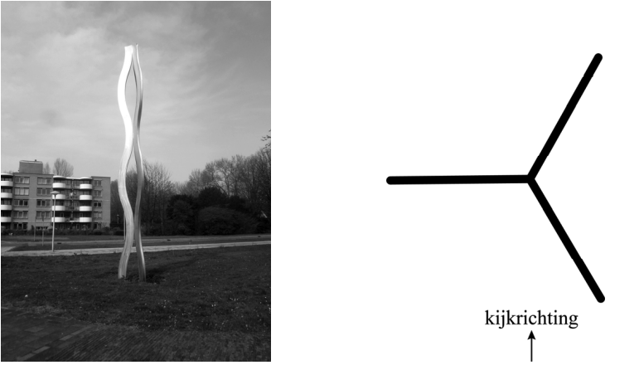
foto bovenaanzicht
Zoals je in het bovenaanzicht kunt zien, kijk je bij de foto recht naar de linker balk. Je ziet slechts twee balken, want de derde balk bevindt zich precies achter de rechter balk op de foto. Op de foto is de breedte van de rechter balk precies de helft van die van de linker balk. In de figuur is in een assenstelsel een verkleind model van de situatie op de foto weergegeven. De randen van de linker en rechter balk zijn sinusoïden.

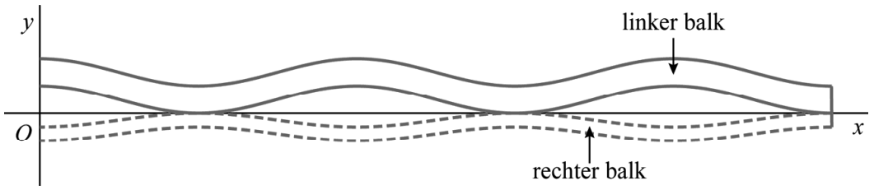
figuur

Door het midden van het kunstwerk loopt een denkbeeldige verticale lijn waarop de balken elkaar raken. Deze lijn is de x-as in het model. In het verkleinde model zijn de x- en y-waarden de afmetingen in mm. Een formule voor de bovenste sinusoïde in de figuur is:
Zoals eerder vermeld, is op de foto de breedte van de rechter balk precies de helft van die van de linker balk. De formule van de onderste sinusoïde in de figuur heeft de vorm .
4p | 10 | Bereken mogelijke waarden voor a, b, c en d in deze formule. Geef a, b en c in twee decimalen en d in gehelen.

De formule hoort bij de bovenste sinusoïde in de figuur, dus bij de buitenrand van de linker balk op de foto. De sinusoïde daaronder in de figuur hoort bij de binnenrand van de linker balk op de foto.

In werkelijkheid zijn de afmetingen van het kunstwerk 80 keer zo groot als die van het model.
5p | 11 | Stel een formule op voor de werkelijke afstand in cm tussen de binnenrand van de linker balk en de denkbeeldige verticale lijn door het midden van het kunstwerk uitgedrukt in x, de hoogte vanaf de grond in cm.
Op zonnige dagen werpt het kunstwerk een schaduw op het grasveld. De lengte van deze schaduw is afhankelijk van de hoogte van de zon op dat moment.
De maximale hoogte waarop de zon op een bepaalde dag in 2021 staat, wordt bij benadering gegeven door de formule:
Hierin is H de hoogte van de zon boven de horizon in graden en t de betreffende dag in het jaar met op 1 januari 2021.

Als de maximale hoogte van de zon op een dag 45 graden is, wordt de schaduw van het kunstwerk op dat moment even lang als het kunstwerk zelf. Dit gebeurt op twee dagen in 2021, op 8 april voor het eerst.
3p | 12 | Bereken op welke andere dag in 2021 dit voor de tweede keer gebeurt. Je kunt hierbij de tabel gebruiken.  tabel
  datum | 1 jan | 1 feb | 1 mrt | 1 apr | 1 mei | 1 jun | 1 jul | 1 aug | 1 sep
  t | 0 | 31 | 59 | 90 | 120 | 151 | 181 | 212 | 243
   |  |  |  |  |  | datum | 1 okt | 1 nov | 1 dec
   |  |  |  |  |  | t | 273 | 304 | 334

 |  | Kaartenhuis
Door de speelkaarten op elkaar te stapelen, foto

kan je een kaartenhuis bouwen. Op de foto
zie je een kaartenhuis van drie lagen.

Het kaartenhuis op de foto is gebouwd volgens
de zogeheten driehoeksconstructie. Bij de
driehoeksconstructie ga je als volgt te werk:
- Zet steeds naast elkaar twee kaarten schuin
tegen elkaar (de zwarte lijnstukken in de
figuur hieronder).
- Leg en kaart op de toppen (de gestippelde
lijnstukken in de figuur).
- Ga door tot het kaartenhuis af is.

In de figuur is dit schematisch weergegeven voor een kaartenhuis van vier lagen.

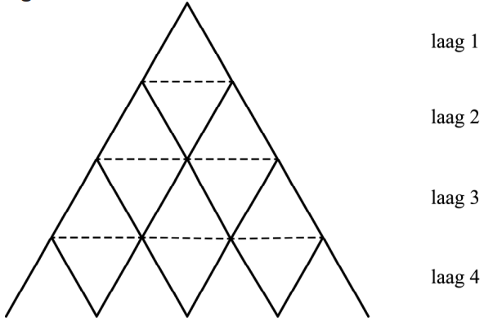
figuur

In deze opgave beschouwen we kaartenhuizen die volgens de driehoeksconstructie zijn gebouwd.
Zowel het aantal staande kaarten als het aantal liggende kaarten in de laag vormt een rekenkundige rij. Door voor beide aantallen een directe formule op te stellen, kan een directe formule voor het totaal aantal kaarten in een laag gevonden worden.
Deze formule is , met K(n) het totaal aantal kaarten in de n-de laag. De liggende kaarten horen bij de laag waarop ze liggen, dus de bovenste liggende kaart in de figuur hoort bij laag 2.
2p | 13 | Stel voor zowel de staande kaarten als voor de liggende kaarten in de n-de laag een directe formule op en toon daarmee aan dat .
Het totaal aantal kaarten in een kaartenhuis van n lagen noemen we T(n). Een directe formule hiervoor is .
Omdat T(n) de somrij is van K(n) moet gelden: .
4p | 14 | Toon met behulp van de formules van K(n) en T(n) aan dat inderdaad geldt dat .

 |  | Een pakje speelkaarten, inclusief jokers, bestaat uit 54 kaarten.
3p | 15 | Bereken hoeveel pakjes speelkaarten nodig zijn voor het kaartenhuis waarbij voor de onderste laag zoveel mogelijk kaarten van één pakje speelkaarten zijn gebruikt.
 |  | Met de kaarten van drie pakjes speelkaarten wordt een zo hoog mogelijk kaartenhuis gebouwd. Met de kaarten die overblijven wordt daarna een tweede zo hoog mogelijk kaartenhuis gebouwd. Zo gaat men door totdat alle kaarten op zijn of totdat er te weinig kaarten over zijn om nog een kaartenhuis te bouwen.
4p | 16 | Onderzoek met een berekening welke kaartenhuizen gebouwd zullen worden.
De formule voor T(n) is te herleiden tot .
Omdat je bij het bouwen van een kaartenhuis met de n-de laag begint, moet je van te voren weten uit hoeveel lagen een kaartenhuis bestaat als je weet hoeveel speelkaarten je gebruikt. Daarvoor is het handig om een formule te hebben waarin n wordt uitgedrukt in T.
3p | 17 | Herleid tot een formule van de vorm .  Geef de waarden van a, b en c in twee decimalen.

 |  | Bevolkingsgroei
Deze opgave gaat over een algemeen model voor de bevolkingsgroei waarbij men gebruik maakt van de populatiegroei-ratio. Dit is een maat voor de bevolkingsgroei. De populatiegroei-ratio ia als volgt gedefinieerd:
Hierin is r de populatiegroei-ratio, W(0) de wereldbevolking in miljoenen op een bepaald tijdstip en W(t) de wereldbevolking in miljoenen t jaar later.
Door verschillende aannames voor de populatiegroei-ratio te doen, komt men tot verschillende voorspellingen voor de grootte van de wereldbevolking.

Op 1 juli 2015 was de wereldbevolking 7383 miljoen en op 1 juli 2020 was dat 7834 miljoen.
Men wilde de wereldbevolking op 1 juli 2025 berekenen met behulp van de populatiegroei-ratio uit de periode 2015-2020. Neem aan dat deze ratio in de toekomst gelijk blijft.
4p | 18 | Bereken met behulp van deze aanname de wereldbevolking op 1 juli 2025. Geef je antwoord in gehele miljoenen.
 |  | De formule voor de populatiegroei-ratio kan worden herleid tot een formule van de vorm:
3p | 19 | Geef deze herleiding.

Als de populatiegroei-ratio over twee even lange aaneengesloten perioden bekend is, kan de populatiegroei-ratio over de twee perioden samen als volgt worden berekend:
ofwel .
Hierin is r₁ de populatiegroei-ratio over de eerste periode, r₂ de populatiegroei-ratio over de tweede periode en r de populatiegroei-ratio over de twee perioden samen.

Neem , en .
4p | 20 | Toon met behulp van de rekenregels voor logaritmen aan dat .
In het algemen geldt:
Als r₁, r₂, …, r_{n} de populatiegroei-ratio’s over n aaneengesloten even lange
perioden zijn, dan is de populatiegroei-ratio r over de totale periode gelijk aan
.
In de tabel zijn populatiegroei-ratio’s gegeven over periodes van vijf aaneengesloten jaren in de periode 2020-2050. Deze waarden horen bij een bepaalde voorspelling van de wereldbevolking.
 | periode
 | 2020-2025 | 2025-2030 | 2030-2035 | 2035-2040 | 2040-2045 | 2045-2050
populatie-  groei-  ratio | 12,4 | 11,8 | 10,7 | 10,0 | 9,8 | 9,6

tabel

Met behulp van de populatiegroei-ratio’s uit de tabel en de eerder genoemde formule kun je berekenen met hoeveel procent de wereldbevolking volgens deze voorspelling groeitin de totale periode 2020-2050.
4p | 21 | Bereken dit percentage. Geef je antwoord in hele procenten.

 |  | Einduitslag van de Volvo Ocean Race
De Volvo Ocean Race (VOR) is een zeilwedstrijd rond de wereld die om de drie jaar gevaren wordt. Aan de editie van 2017-2018 namen zeven teams deel.

De VOR bestaat uit etappes en havenraces. De etappes gaan van de ene havenplaats naar de andere en duren meerdere dagen. De havenraces zijn wedstrijden van enkele urendicht bij de kust.
Zowel voor de etappes als voor de havenraces zijn punten te verdienen. De tussenstand na tien etappes en negen havenraces staat in de tabel.

tabel
plaats | team | punten voor  de etappes | punten voor de havenraces
1 | MAPFRE (M) | 65 | 56
2 | Team Brunel (B) | 65 | 41
3 | Dongfeng Race Team (D) | 64 | 49
4 | Team AkzoNobel (A) | 53 | 39
5 | Vestas 11th Hour Racing (V) | 38 | 26
6 | Team Sun Hung Kai/Scallywag (S) | 30 | 21
7 | Turn the Tide on Plastic (T) | 29 | 17

In het klassement zijn de punten voor de etappes belangrijker dan de punten voor de havenraces. De eindwinnaar van de VOR is het team dat aan het einde de meeste punten voor de etappes behaald heeft.
Als twee teams evenveel punten voor de etappes hebben, wordt gekeken naar de punten voor de havenraces om te bepalen welk team hoger in het klassement staat. In de tussenstand in de tabel is bijvoorbeeld te zien dat team M en team B allebei 65 punten hebben voor de etappes en dat team M op de eerste plaats staat, omdat team M meer punten heeft voor de havenraces.
Als aan het einde van de VOR twee teams evenveel punten voor de etappes hebben en ook evenveel punten voor de havenraces, dan wordt op basis van de gezeilde tijd in de etappes bepaald wie hoger staat in de einduitslag.

De tussenstand in de tabel geeft de situatie weer waarin er nog één etappe en twee havenraces moeten worden gevaren.

Voor de laatste etappe zijn nog de volgende punten te verdienen:
- De winnaar van de laatste etappe krijgt 8 punten, het tweede team krijgt 6 punten, het derde team 5 punten, enzovoort (steeds 1 punt minder). Een team dat de finish niet haalt, krijgt 0 punten.
- Het team dat de snelste totale tijd over alle etappes heeft gevaren krijgt een bonuspunt bij de totale punten voor de etappes. Op basis van hun prestaties op de eerdere etappes is nu al bekend dat dit punt naar team D gaat.

Voor de havenraces geldt de volgende puntentelling: De winnaar van een wedstrijd krijgt 7 punten, het tweede team krijgt 6 punten, het derde team 5 punten, enzovoort. Een team dat de finish niet haalt, krijgt 0 punten.
6p | 22 | Onderzoek hoeveel verschillende einduitslagen er mogelijk zijn op basis van bovenstaande gegevens.

Wiskunde A 2021-II
Uitwerkingen. (N=2,1)

 | Kopgroep
1 | maximumscore 3
 | - de vluchters doen er een half uur over tot de eindstreep | 1
 | - het peloton minuten | 1
 | - het peloton haalt de vluchters niet in | 1
2 | maximumscore 3
 | - Los op: | 1
 | - Beschrijven hoe deze vergelijking opgelost kan worden | 1
 | - km/u | 1
3 | maximumscore 4
 |  | 2
 |  | 2
4 | maximumscore 3
 | - tekenen van de grafiek van de afgeleide | 1
 | - de grafiek ligt onder de p-as: dus K is een dalende functie | 1
 | - de afstand wordt steeds kleiner als p toeneemt | 1

 | Dichtheidshoogte
5 | maximumscore 3
 | - Los op: | 1
 | - geeft meter | 1
 | - vanaf 45 km geeft L geen uitkomsten meer | 1
6 | maximumscore 3
 |  | 1
 | - dit geeft | 1
 | - invullen: hPa | 1
7 | maximumscore 5
 |  | 2
 | - neemt af, en neemt dus ook af | 1
 | - Vermenigvuldigen met -0,12 zorgt voor een toenemende grafiek | 1
 | - De daling is dus afnemend | 1

8 | maximumscore 4
 | - moet worden opgelost | 1
 | - deze oplossing is m | 1
 | - °C | 1
 | - m | 1
9 | maximumscore 3
 |  | 1
 |  | 1
 |  | 1

 | Beweging
10 | maximumscore 4
 | - evenwichtsstand: | 1
 | - amplitude: | 1
 | - periode is gelijk, dus | 1
 | - een halve periode eerder stijgend door de evenwichtsstand: | 1
11 | maximumscore 5
 | - binnenrand linker balk: | 1
 | - evenwichtslijn wordt: en amplitude ook | 1
 | - periode wordt , dus | 1
 | - beginpunt: | 1
 |  | 1
12 | maximumscore 3
 |  | 1
 | - oplossen met de GR geeft (8 april) en | 1
 | - dat is op 3 september | 1

 | Kaartenhuis
13 | maximumscore 13
 | - staande: 2 4 6 8 … | 1
 | - liggende: 0 1 2 3 … en dus is | 1
14 | maximumscore 4
 |  | 1
 |  | 2
 |  | 1
15 | maximumscore 3
 | - geeft , dus een kaartenhuis met 18 lagen | 1
 | - daarvoor zijn kaarten nodig | 1
 | - en dus 10 pakjes speelkaarten nodig | 1

16 | maximumscore 4
 | - en en | 2
 | - met 162 speelkaarten kan een kaartenhuis gebouwd worden met 10 lagen | 1
 | - Je houdt dan 7 speelkaarten over, waarmee je een kaartenhuis kan bouwen met 2 lagen | 1
17 | maximumscore 3
 | - en dus is | 1
 |  | 1
 |  | 1

 | Bevolkingsgroei
18 | maximumscore 4
 | - 2015-2020: | 2
 | - 2020-2025: moet worden opgelost | 1
 | - beschrijven hoe deze vergelijking op de GR opgelost kan worden | 1
 | - miljoen | 1
19 | maximumscore 3
 |  | 1
 |  | 1
 |  | 1
20 | maximumscore 4
 |  | 1
 |  | 1
 |  | 1
 |  | 1
21 | maximumscore 4
 |  | 1
 | - groeifactor is | 2
 | - dat is een groei van 38% | 1

 | Einduitslag van de Volvo Ocean Race
22 | maximumscore 6
 | - met nog 8 punten kan de top 3 niet meer ingehaald worden | 1
 | - en ook team A kan niet meer ingehaald worden. | 1
 | - de top 3 kan op 6 verschillende volgorden eindigen | 1
 | - team S kan met de etappe nog gelijk komen met team V, en vervolgens met de havenraces nog V in het klassement voorbij gaan. | 1
 | - team T kan alleen team S nog passeren, dus 3 mogelijkheden voor de laatste drie posities. | 1
 | - in totaal verschillende einduitslagen | 1

